Во исполнение Указа Президента РБ от 25.12.2009 № УП – 723 «об уполномоченном республиканском органе исполнительной власти по организации и обеспечению отдыха и оздоровления детей» протокола совместного заседания комиссии по делам несовершеннолетних и защите их прав при Правительстве Республики Башкортостан и республиканской межведомственной комиссии по обеспечению отдыха, оздоровления и занятости детей, подростков и молодежи от 10 апреля 20012 года № 1/1-2012 и приказа Управления образования администрации муниципального района Бирский район РБ № 125-К от 25.04.2012г. «Об организации летнего отдыха детей и подростков в 2012 году» с 05июня по 02 июля 2012 года был создан лагерь дневного пребывания по обеспечению отдыха, оздоровления и занятости детей в летний период.
Для реализации вышеуказанной цели в школе была активизирована работа по организации содержательного отдыха детей во время летних каникул. Разработана программа пришкольного оздоровительного лагеря «Солнышко» на 2012-2015 учебный год, согласованная с информационным методическим центром г. Бирска и утвержденная директором МБОУ СОШ № 8.Программа предусматривает проведение для детей различных досуговых мероприятий по следующим направлениям:
Художественно - творческое направление
Образовательное направление
Физкультурно-оздоровительная деятельность
Эстетическое направление
Трудовая деятельность
Гражданско-патриотическое направление
Здоровьесберегающее направление
Досуговая деятельность
Кружковая деятельность
Были предусмотрены и приняты меры по созданию условий для полноценного летнего отдыха, оздоровления и занятости детей с использованием базы МБОУ СОШ №8 г. Бирска.

«Открытие смены»
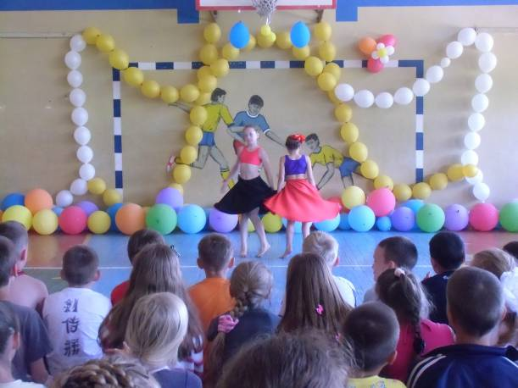
Конкурс «В гостях у сказки»
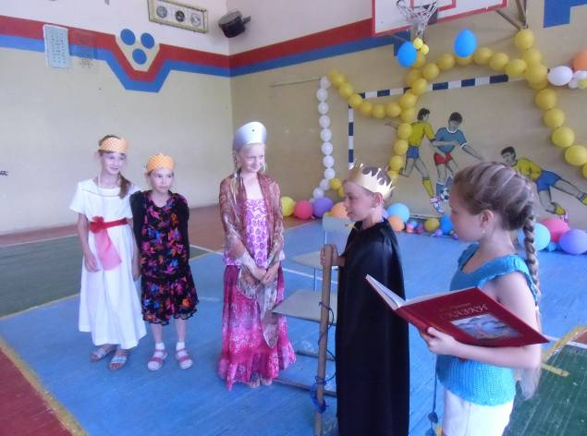
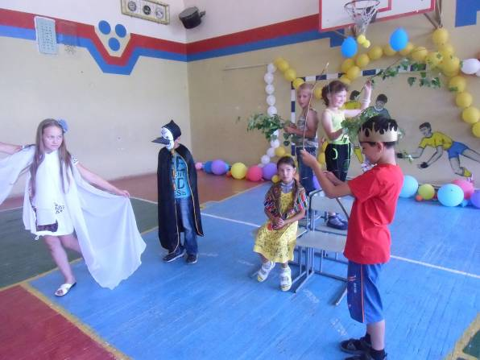
РАЗДЕЛ: «Встреча с интересными людьми»
«Встреча с кинологом»
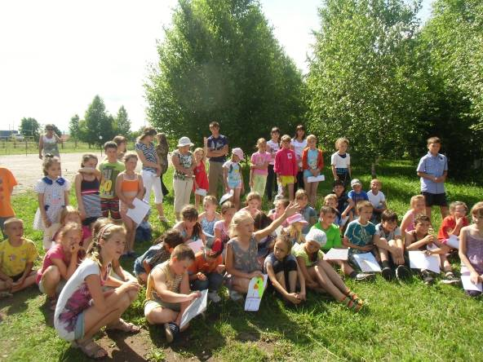
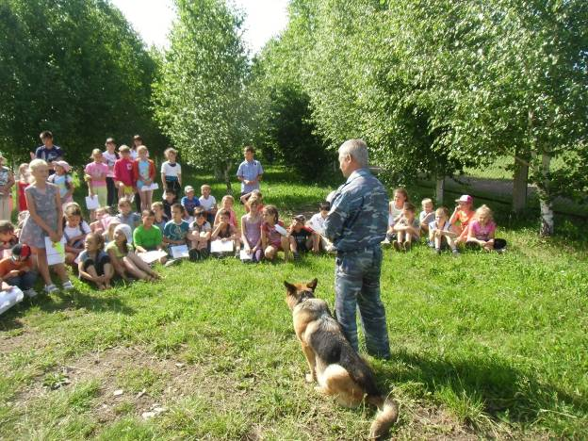

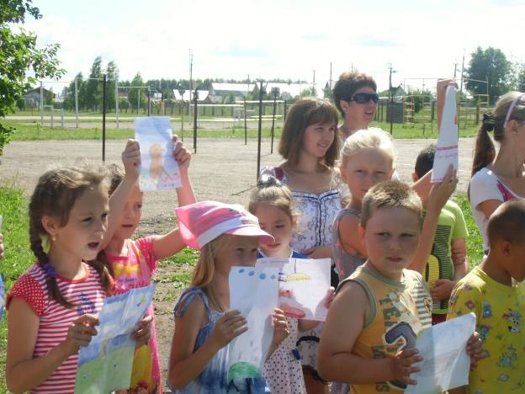
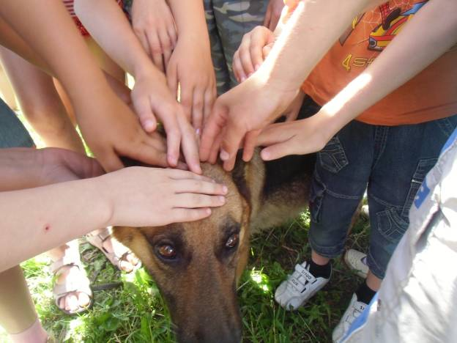
«Мы в ответе за тех, кого приручили»
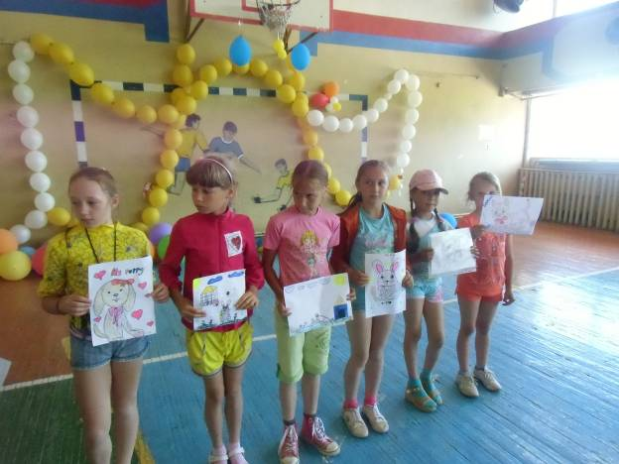

«Встреча с инспектором ГИБДД»
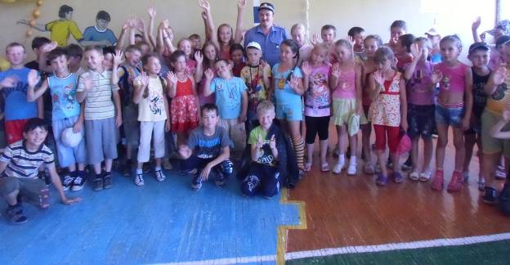

«Соблюдай ПДД
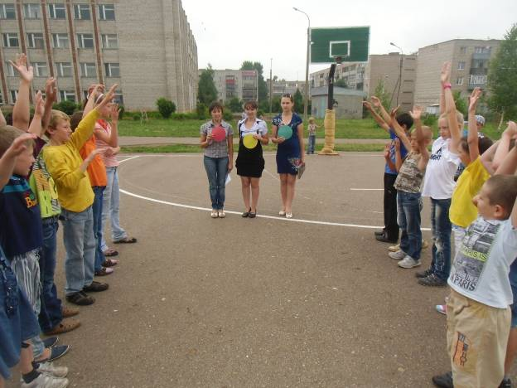

«Экскурсия в библиотеку»

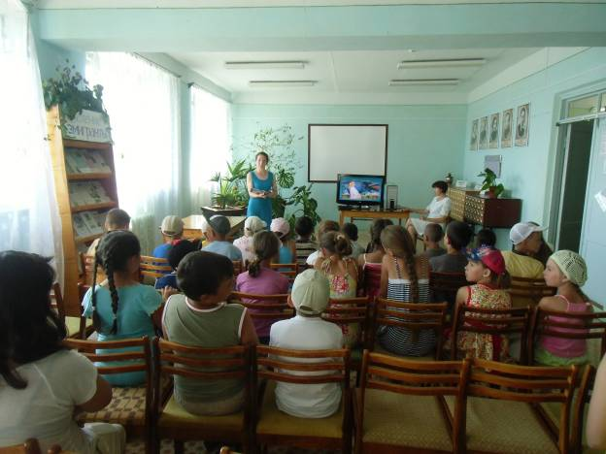
«Экскурсия в Берендей»
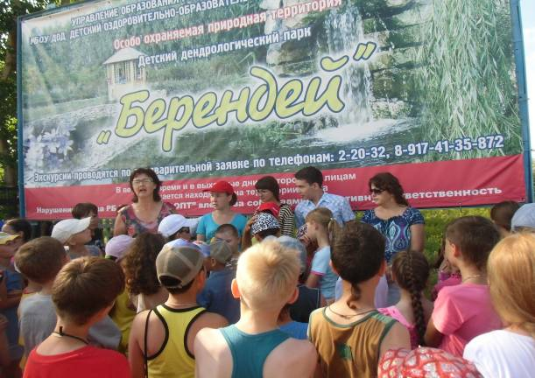
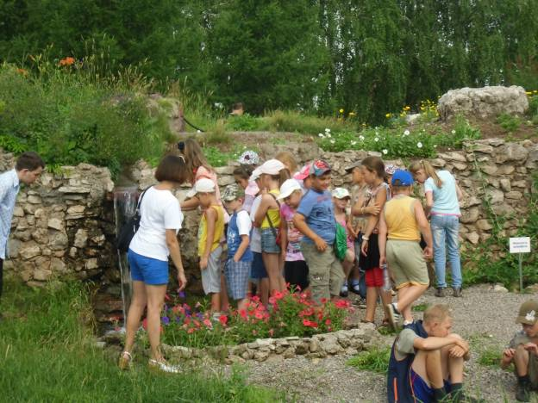
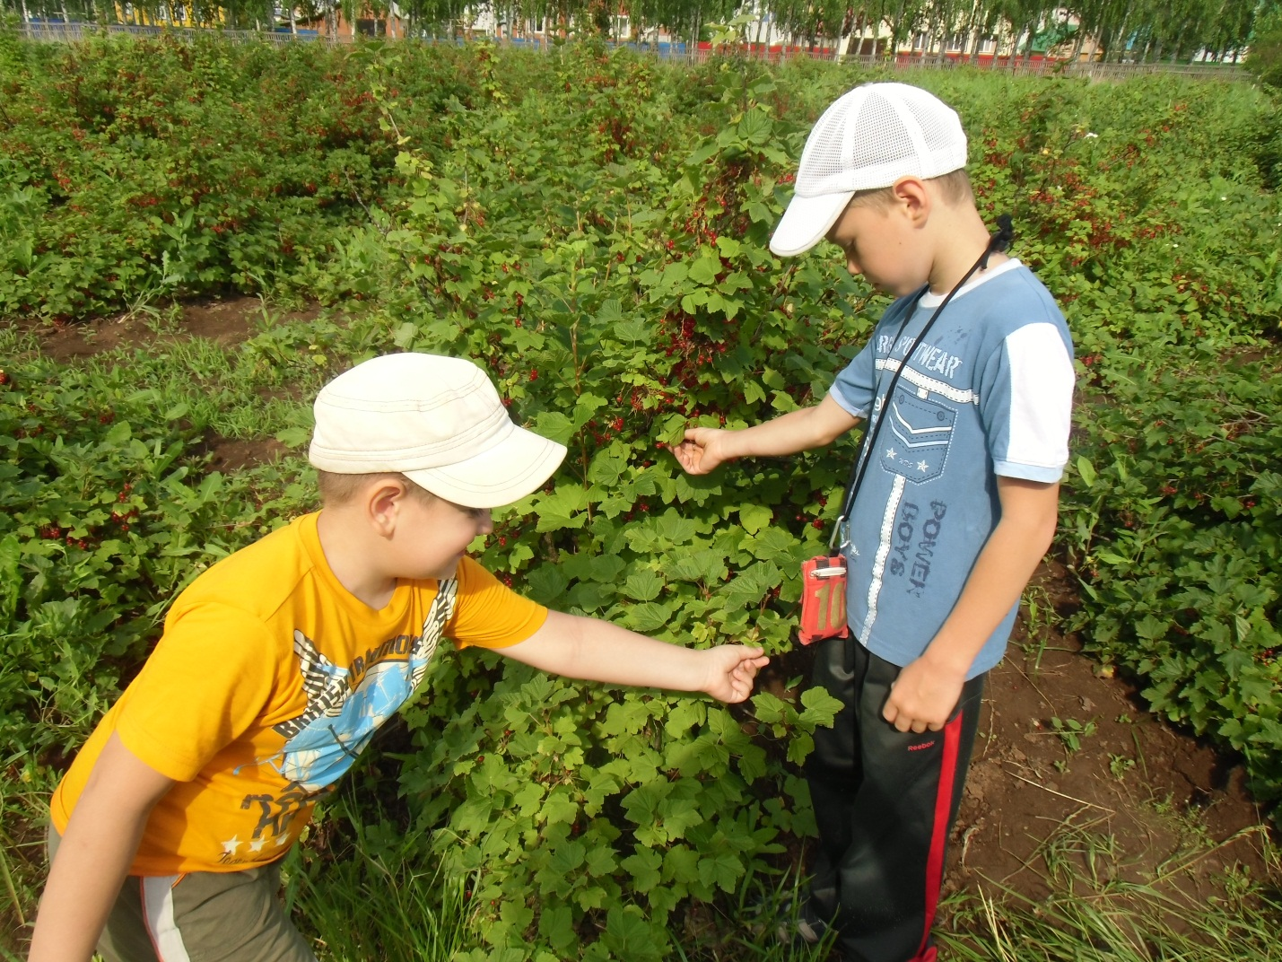

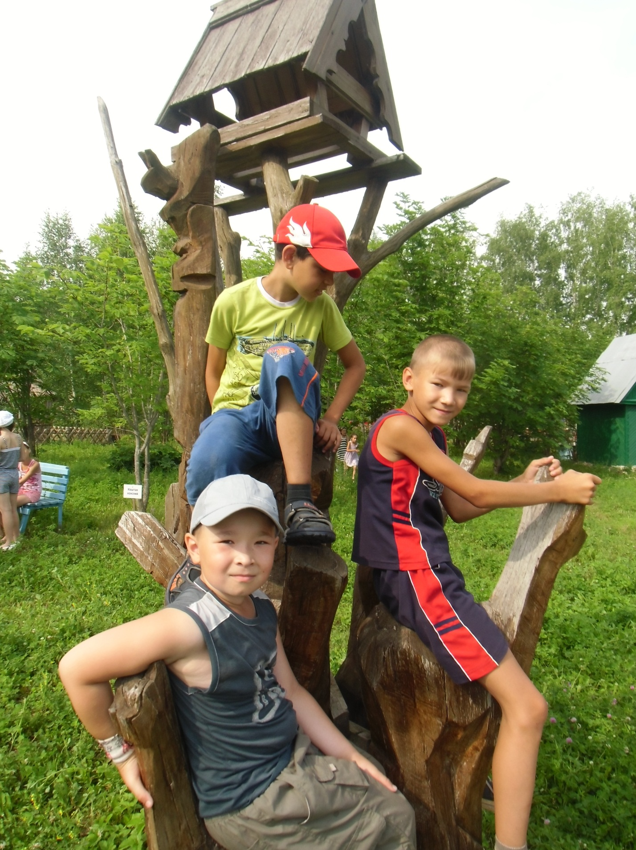

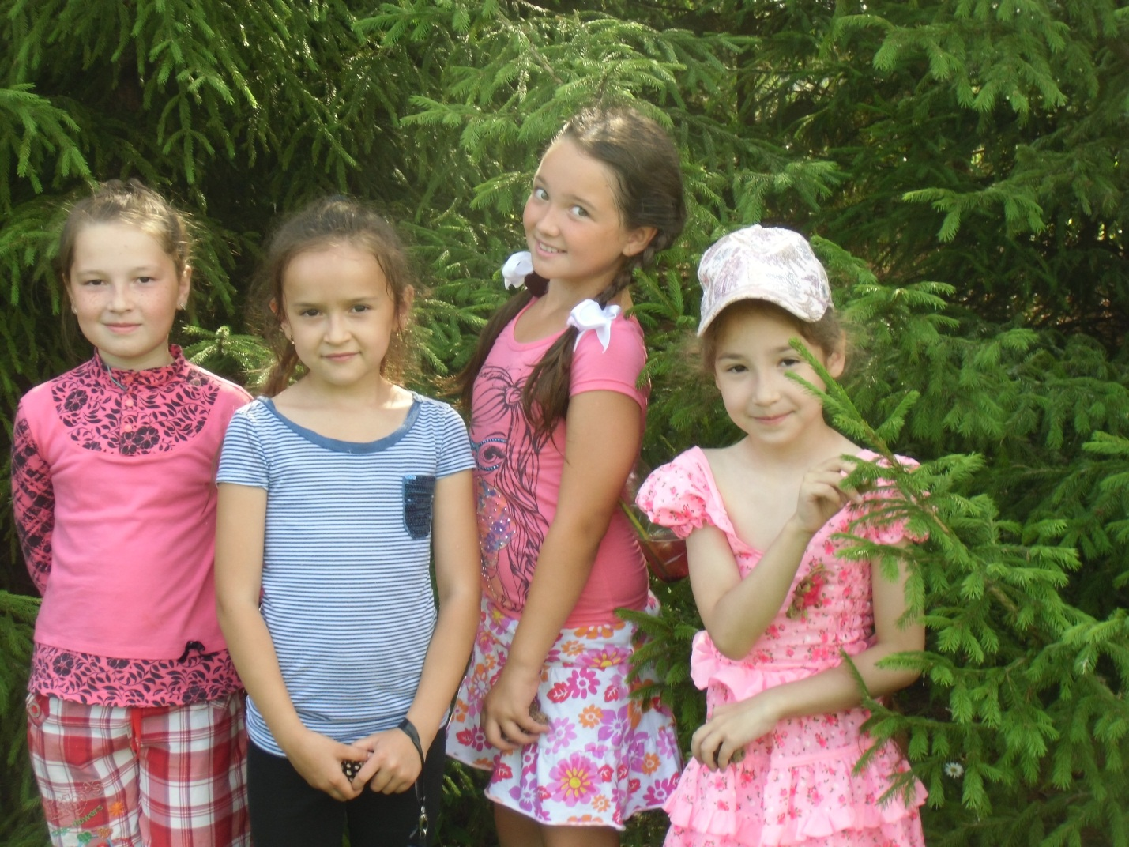
«В музее «Бирское яблоко»
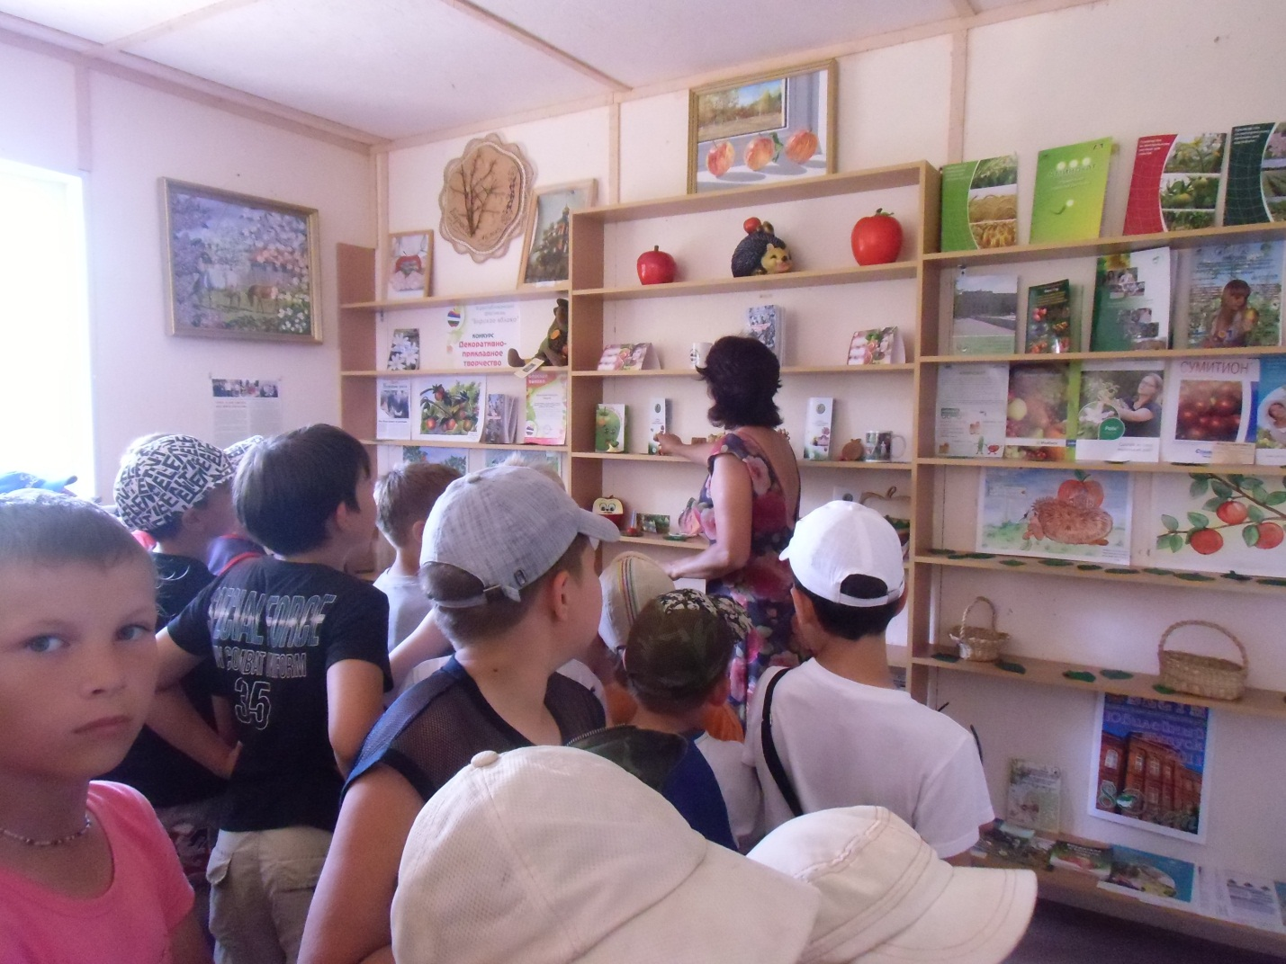

«Экскурсия в исторический Музей»
